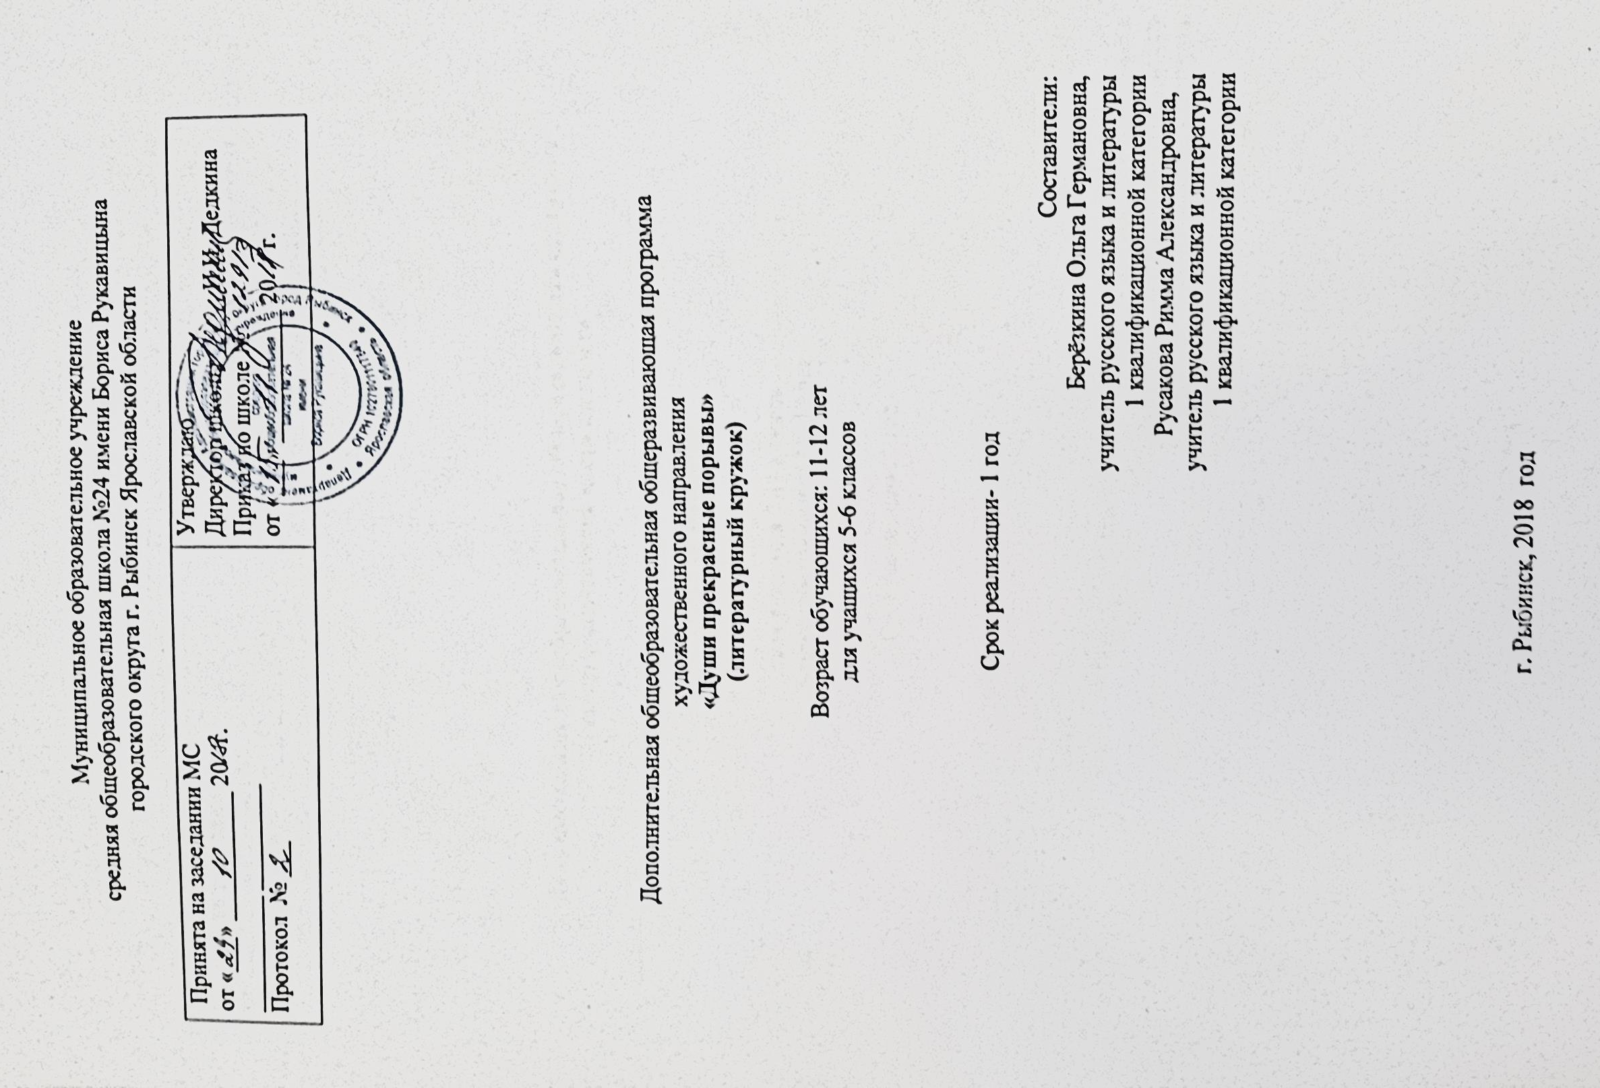

Муниципальное образовательное учреждение
средняя общеобразовательная школа №24 имени Бориса Рукавицына
городского округа г. Рыбинск Ярославской области

Принята на заседании МС  от «___» ___________ 20 г.  __________ _________  Протокол № ___ | Утверждаю  Директор школы ___________ И.И. Дедкина  Приказ по школе №  от «___» ___________ 20 г.

Дополнительная общеобразовательная общеразвивающая программа
художественного направления
«Души прекрасные порывы»
(литературный кружок)

Возраст обучающихся: 11-12 лет
для учащихся 5-6 классов

Срок реализации- 1 год

Составители:
Берёзкина Ольга Германовна,
учитель русского языка и литературы
1 квалификационной категории
Русакова Римма Александровна,
учитель русского языка и литературы
1 квалификационной категории

г. Рыбинск, 2018 год

Раздел 1

ПОЯСНИТЕЛЬНАЯ ЗАПИСКА

Сегодняшняя жизнь требует, как никогда, способности к творчеству в любой сфере деятельности, самостоятельности мышления, способности к преодолению шаблонов и стереотипов. Эффективное воздействие на ребёнка может быть достигнуто только через его внутренний мир, чувства, эмоции. Значимость развития личностных творческих способностей детей очевидна сегодня как никогда.
Главное условие – учёт индивидуальных возможностей каждого ребёнка, его продвижение вперёд в овладении этими новыми знаниями и умениями. Личностные качества детей и их возможности развиваются благодаря новым способам общения (друг с другом по ходу работы;). Сочетание нетрадиционных подходов, интерактивности, существенно расширяет возможности воспитательно-образовательного процесса в школе, рассматривает развитие творческих способностей детей как главный элемент этого процесса, содержат и теоретические, и исследовательские, и деятельностные формы работы.
1. Направленность программы – художественная.
2. Актуальность программы – соответствие потребностям общеобразовательного учреждения;
3. Отличительные особенности программы – основные идеи: программа способствует созданию условий для развития личности ребёнка и её самореализации, формированию адекватной современному уровню знаний и уровню образовательной программы картины мира, формированию человека и гражданина, нацеленного на совершенствование общества путем участия в социально значимой деятельности, соответствующей возрасту и интересам учащегося.
4. Адресат программы – образовательная программа рассчитана на детей среднего (5-6 кл.) школьного возраста, интересующихся литературой.
5. Объем и срок освоения программы – общее количество учебных часов, запланированных на весь период обучения и необходимых для освоения программы.
6. Формы обучения – очная, (Закон № 273-ФЗ, гл. 2, ст. 17, п. 2),
7. Особенности организации образовательного процесса – группы разновозрастные, что способствует преемственности в работе. (Приказ №1008, п. 7);
8. Состав группы постоянный.
9. Режим занятий,
периодичность и продолжительность занятий
Продолжительность программы – 1 год, - 34 учебных часа, 1 учебный час в неделю

Цель:
Создание среды для нравственно-эстетического воспитания детей средствами кружка
Задачи:
1) выявить талантливых детей, занимающихся литературным творчеством и представить им возможности для развития творческих способностей;
2) повысить интерес учащихся к литературе и русскому языку посредством приобщения к культурному наследию народа и творческих встреч с бардами, поэтами и писателями
3) предоставить возможность детям, занимающимся литературным творчеством, обмениваться опытом со своими сверстниками и педагогами;
4) развивать ИКТ – компетентность: умение пользоваться компьютерными программами, разрабатывать мультимедийные продукты.

Образовательные:
- расширение возможностей образовательно-воспитательного процесса посредством включения в него элементов музейной педагогики, что предполагает усвоение новых необычных знаний в доступной для детей форме, неформальный и избирательный характер знаний;
- расширение кругозора детей;
- овладение приёмами и методами исследовательской, проектной деятельности.
Развивающие:
- развитие мотивации личности ребёнка к познанию и творчеству;
- приобретение личного опыта соприкосновения с реальностью истории через мир музейного исследования и музейного предмета;
- изучение национальной, местной истории, что формирует индивидуальную память и культуру детей;
- расширение социального опыта ребёнка, способствующего культурному и профессиональному самоопределению.
Воспитательные:
- ценностное формирование личности ребёнка;
- приобщение к общечеловеческим ценностям;
- неформальный коммуникативный диалог со сверстниками, взрослыми, что способствует активизации положительных качеств детей, свободы личности;
- формирование самостоятельности в выборе решений, ответственности за результат своего труда.
Форма обучения – очная
Особенности организации образовательного процесса – объединение по интересам на основе добровольности.

Место и роль литературного кружка в обучении:

В соответствии с требованиями Федерального государственного образовательного стандарта основного общего образования и в соответствии с Учебным планом СОШ 24 имени Бориса Рукавицына кружок «Души прекрасные порывы» ведётся в 5-6 х классах. Общее количество уроков в неделю составляет 1 ч. (34 учебных недели в году).

Ожидаемые результаты
Участие 100% участников кружка в литературных конкурсах, отчетных концертах
Посещать городские мероприятия и творческие встречи с поэтами и писателями-земляками
Проводить совместно с педагогами литературные гостиные, конкурсы, викторины
Научиться создавать мультимедийные продукты

1.3 Содержание программы

- Введение (1 ч.) «Литературный калейдоскоп». Эвристическая беседа. Заполнение анкеты
- Поэзия есть жизнь (15 ч.) Творческая мастерская (сочинение стихотворений и мини-поэм, посвященных Дню учителя, юбилею школы, памятным датам). Краткий разбор анкет и беседа: "Какова главная примета поэзии?" Знакомство с литературной критикой (анализ поэтического содержания стихотворения Л. Мартынова "Богатый нищий" и "В ядре")."Я знаю силу слов…" Беседа о назначении поэта и поэзии. Выступления учащихся с сообщениями о любимых поэтах. Диспут «Как понимать - "Поэтом можешь ты не быть"? Конкурс чтецов «Очей очарованье». Чтение учащимися стихов собственного сочинения. "Что такое поэзия?" Внимательность и воображение читателя поэзии. Рекомендации по комплексному анализу текста. Лингвистический анализ стихотворений Есенина, Друниной. Поэзия и штампы. Разбор неудачных стихов, несовершенных поэтических произведений, подобранных учителем и учащимися (штампы, стилистические неточности, назидательность).
Сопоставление произведений разных авторов на одну и ту же тему "Что такое счастье?" Э. Асадова и Н. Асеева. Конкурс штампов. Работа над выпуском газеты «Вдохновение»
- Все о стихотворении (17 ч.)
Для чего людям нужна речь? Для чего людям нужны стихи? Стопа, метр, двухсложные стихотворные размеры. Главное в произведении - идея, основная мысль. Как связать предложения в тексте, образы в стихотворении? Трёхсложные стихотворные размеры. Разностопный размер стиха. Образы вокруг нас. Литературная игра "Что на что похоже?". Рифма, способы и типы рифмовки. Конкурс стихов, посвящённый временам года. Стили речи. Художественный стиль. Смешение стилей. Форма и содержание. Что важнее? Гласные и согласные звуки в стихотворении. Поэтические жанры, их художественное своеобразие. Что такое строфа? Конкурс стихов, посвящённый природе. Пародия. Ирония, юмор, сарказм, сатира в поэтическом произведении. Роль музыки и живописи в создании поэтических произведений "Это надо увидеть! Это надо услышать!"Повествовать - значит рассказывать (умение строить стихотворение повествовательного характера на основе текста, серии рисунков, воображаемого сюжета) Почему мы так говорим? (сочетаемость слов, слово в тексте). Конкурс чтецов «Счастливая пора детства». Работа над выпуском газеты «Вдохновение» ко Дню защиты детей».
- Подведение итогов (1 ч.)
Итоговое занятие. Игра «Юные поэты»

Раздел 2 КОМПЛЕКС ОРГАНИЗАЦИОННО-ПЕДАГОГИЧЕСКИХ УСЛОВИЙ

2.1. Календарный учебный график

Календарный учебный график как составная часть образовательной программы школы № 24 имени Бориса Рукавицына
определяет
количество учебных недель – 34
продолжительность каникул - по 10 дней (осенние, зимние, весенние)
даты начала и окончания учебных периодов (определяются приказом ДО)

2.2. Условия реализации

Материально-техническое обеспечение: тематика занятий кружка, дополнительная справочная литература (см. Список литературы), кабинет литературы школы № 24 имени Бориса Рукавицына ,в кабинете есть мультимедийные средства обучения, художественная и справочная литература
Информационное обеспечение – аудио-, видео-, фото-, интернет источники.
Кадровое обеспечение: учитель русского языка и литературы первой категории, педагог дополнительного образования, педагоги и методисты ЦДЮТЭ, педагоги школы, работники городских библиотек.

2.3. Формы аттестации
- разработка мероприятия (беседа, лекция, экскурсия, защита проекта, конкурс);
- творческие дела (выпуск газеты,творческие конкурсы);
- формы отслеживания и фиксации образовательных результатов: аналитическая справка, аналитический материал, аудиозапись, видеозапись, грамота, готовая работа, диплом, дневник наблюдений, журнал посещаемости, маршрутный лист, материал анкетирования и тестирования, методическая разработка.

2.4. Оценочные материалы
В данном разделе отражается перечень (пакет) диагностических методик, позволяющих определить достижение учащимися планируемых результатов (Закон № 273-ФЗ, ст. 2, п. 9; ст. 47, п.5) Оценка полученных знаний производится после прохождения теоретического блока в виде проверочных тестовых заданий и практических заданий
Практическая часть контроля за знаниями, умениями, навыками основана на участии детей оформлении газеты, участие в различных конкурсах и проектах.
2.5. Методические материалы
- обеспечение программы методическими видами продукции (разработки бесед, конкурсов и т.д.);
- дидактический и лекционный материалы, методики по исследовательской и проектной работе, тематика исследовательской и проектной работы;
- методика работы с мультимедийными средствами обучения.

Особенности организации образовательного процесса – форма очная.
Методы обучения - словесный – передача необходимой для дальнейшего обучения информации;
- наглядный – просмотр видеофильмов, слайдов, посещение творческих встреч
- поисковый – сбор информации по заданной теме;
- исследовательский – изучение документальных, вещественных источников (предметов) для развития мыслительной и интеллектуально-познавательной деятельности.
Формы организации образовательного процесса: индивидуально-групповая и групповая;
Формы организации учебного занятия - беседа, встреча с интересными людьми, выставка, диспут, защита проектов, круглый стол, лекция, мастер-класс, практическое занятие, представление, презентация
педагогические технологии - технология индивидуализации обучения, технология группового обучения, технология коллективного взаимообучения, здоровьесберегающая технология, технология-дебаты и др.
Дидактические материалы – раздаточные материалы, инструкционные, технологические карты, задания, упражнения, образцы изделий и т.п.

Список литературы

- В. И. Анисимов. Поэзия правды и мечты. – М.: Художественная литература, 1988
- Каплан И. Е. Анализ произведений русской классики. – М.: Художественная литература, 1995
3 .Карсалова Е. В. "Стихи живые сами говорят…". – М.: Просвещение, 2002
4. Лянцман О. Я. Здесь живет поэзия. – Волгоград: Учитель, 2009
4. Е. Эткинд. Разговор о стихах. – М.: Просвещение, 2008

Список использованной литературы для учащихся.
1. Читаем, думаем, спорим… Дидактические материалы по литературе. 6 класс. – М. Дрофа, 2010
2. Воителева Т. М.. Русский язык. Дидактические материалы. – М. Дрофа, 2009
3. Никитина Е. И.. Русская речь. Развитие речи. – М. Дрофа, 2011
4. . Т. В. Матвеева. От звука до текста. – М. Дрофа, 2011

Учебный план
№п/п | Наименование раздела | Количество часов |  |  | Формы
 |  | всего | теория | практика | аттестации и контроля
1 | Введение | 1 | 1
2 | Поэзия есть жизнь | 15 | 4 | 11 | Выпуск газеты  Защита проектов
3 | Все о стихотворении | 17 | 5 | 12 | Конкурс чтецов  Выпуск газеты  Защита проектов
4 | Итоговое занятие | 1 |  | 1 | Игра-конкурс «Юный поэт»
Итого: |  | 34 | 10 | 24
Календарно-тематический план на 1 год обучения

№ | Тема | Дата | Место | Количество  часов | Теория | Практика
1 | Вводное занятие. Знакомство "Литературный калейдоскоп" |  |  | 1 | 1
2 | Сочинение стихотворений, посвященных школе |  |  | 1 |  | 1
3 | Создание газеты «Вдохновение» о школе |  |  | 1 | 1
4 | Создание газеты «Вдохновение» о школе |  |  | 1 |  | 1
5 | Создание газеты «Вдохновение» о школе |  |  | 1 |  | 1
6 | Беседа «Какова главная примета поэзии?». Знакомство с литературной критикой |  |  | 1 | 1
7 | Анализ поэтического содержания стихотворения Л. Мартынова "Богатый нищий" и "В ядре" |  |  | 1 |  | 1
8 | «Я знаю силу слов…» Подготовленные проекты выступлений учащихся о любимых поэтах. |  |  | 1 |  | 1
9 | Я знаю силу слов…» Подготовленные проекты выступлений учащихся о любимых поэтах |  |  | 1 |  | 1
10 | Я знаю силу слов…» Подготовленные проекты выступлений учащихся о любимых поэтах |  |  | 1 |  | 1
11 | Конкурс чтецов «Очей очарованье» |  |  | 1 |  | 1
12 | «Поэзия и мы». Чтение стихотворений на свободную тему |  |  | 1 |  | 1
13 | Что такое поэзия? Лингвистический анализ стихотворений С. Есенина, Ю. Друниной |  |  | 1 | 1
14 | Сопоставление произведений разных авторов на одну и ту же тему "Что такое счастье?" Э. Асадова и Н. Асеева |  |  | 1 | 1
15 | Для чего людям нужны стихи? Стопа, двусложные и размеры |  |  | 1 |  | 1
16 | Работа над выпуском газеты «Вдохновение» «Когда зажигаются елки» |  |  | 1 |  | 1
17-16 | Главное в стихотворении – тема и идея |  |  | 2 | 1 | 1
19 | Образы вокруг нас. Литературная игра «Что на что похоже?» |  |  | 1 |  | 1
20 | Рифма, способы и типы рифмовки. Конкурс стихов, посвящённый временам года |  |  | 1 |  | 1
21 | Стили речи. Художественный стиль. Смешение стилей |  |  | 1 | 1
22 | Форма и содержание. Что важнее в стихотворении? |  |  | 1 |  | 1
23 | Повтор согласных и гласных в поэтических текстах |  |  | 1 |  | 1
24 | Поэтические жанры, их художественное своеобразие |  |  | 1 | 1
25 | Что такое строфа? |  |  | 1 |  | 1
26 | Конкурс стихов о природе |  |  | 1 |  | 1
27 | Пародия. Ирония и юмор в поэтическом произведении |  |  | 1 | 1
28 | Сарказм и сатира в поэтическом произведении |  |  | 1 | 1
29 | Роль музыки и живописи в создании поэтических произведений. Защита проектов |  |  | 1 |  | 1
30 | Повествовать - значит рассказывать (умение строить стихотворение повествовательного характера на основе серии рисунков и воображаемого сюжета) |  |  | 1 |  | 1
31 | Конкурс чтецов «Счастливая пора детства!» |  |  | 1 |  | 1
32-33 | Работа над выпуском газеты «Вдохновение» «День защиты детей» |  |  | 2 |  | 2
34 | Итоговое занятие. Игра «Юные поэты» |  |  | 1 |  | 1
 | Итого |  |  | 34 | 10 | 24

